# Die Applikation:

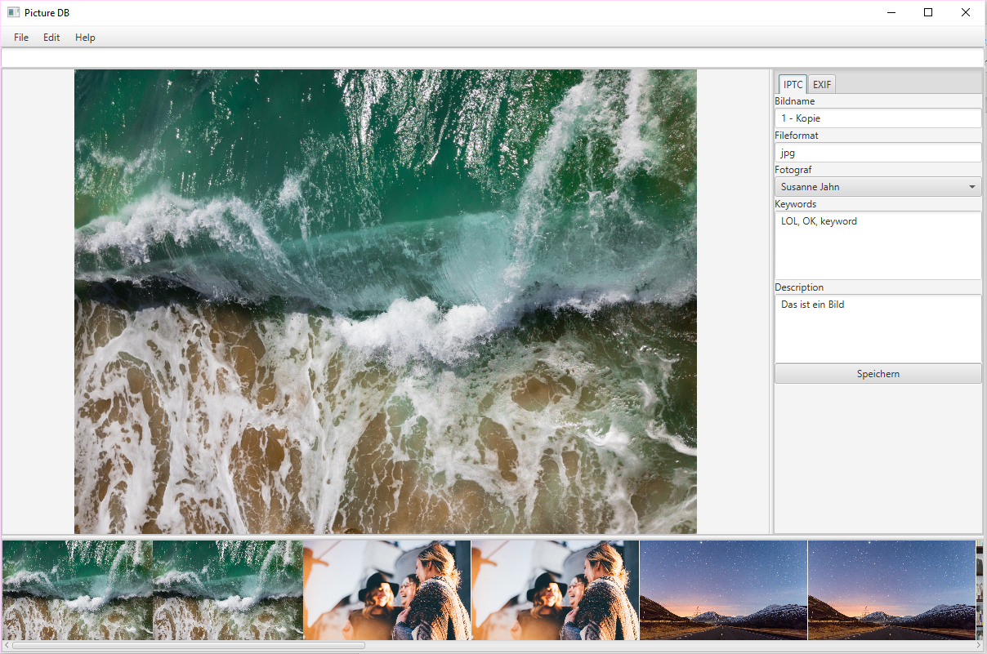

Abbildung Hauptfenster der Applikation. Mit Bilderanzeige, Galerie und Datenanzeige (Bilder sind doppelt, da Kopien davon im Ordner liegen)

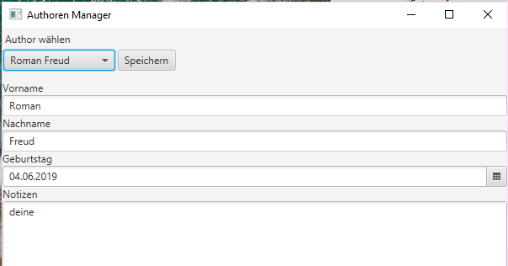

Abbildung Autorenmanagement Fenster

# Benutzerhandbuch:

Vor der Benutzung muss im Configfile (config.xml) angegeben werden, welche Datenbank benutzt werden soll. Des Weiteren ist der Pfad anzugeben, in dem die Bilder liegen.

Folgende Felder können bei einem Bild bearbeitet werden:

IPTC: Fotograph, Keywords, Description; EXIF: Ort der Aufnahme, Brennweite, Belichtungszeit und Blendenzahl

Sollten weitere Autoren hinzugefügt werden wollen, kann man über „Edit“🡪“Autorenmanager“ weitere hinzufügen oder Daten ändern (Name, Nachname, Geburtsdatum und Notizen)

Um einen neuen Autor anzulegen muss man bei der Combobox „NEW AUTHOR“ auswählen und die entsprechenden Felder anpassen.

Sollte man während des Betriebs neue Bilder in den Ordner kopiert haben, und möchte diese ebenfalls anzeigen, kann man mittels „Edit“🡪“Reload“ die angezeigten Bilder neu laden. Dabei wird gecheckt ob es neue Bilder gibt.

# Lösungsbeschreibung:

Das Programm wurde weitestgehend nach dem MVVM Model erstellt. Die Datenmodelle der Presentationmodels sind mittels Databinding an die UI angebunden. Dies vereinfacht das ändern von Daten. Bei jedem Bilderwechsel vom Hauptbild werden eventuell geänderte Daten automatisch gespeichert. Der Button „Speichern“ ermöglicht trotzdem manuelles Speichern des aktuellen Bildes.

Die Daten werden aus der Datenbank parallel geladen (Parallelisierung des Prepared Statements) um hier die Performance zu erhöhen. Für das Laden der Bilder, wird dennoch einiges an Rechenzeit gebraucht, weil ich hier keinen wirklich guten Weg gefunden habe nur den Teil der Bilder zu laden, welche gerade „benötigt“ werden.

Gerade die Parallelisierung der Prepared Statements bringt Performancegewinn bei der Suche nach Bildern über Keywords.

# Worauf bin ich stolz?

Ist vielleicht ein etwas falscher Ansatz, aber so ein Projekt in 3 Tagen zu programmieren, hat mir mal wieder gezeigt was denn alles so geschafft werden kann, wenn man nur will.

Außerdem war es die erste Applikation mit UI was eigentlich sehr spannend war.

# Was würde ich heute anders machen?

1. Früher anfangen!!!!!
2. Nicht zuerst den DAL und dann den Rest, sondern den DAL mitziehen, je nachdem was man gerade braucht. (Musste oft umgebaut werden, was unnötig Zeit kostet)
3. Mehr Exception-Handling / Error Handling. (Folge von Punkt 1)
4. Vermutlich noch einiges, fällt mir aber gerade nicht ein